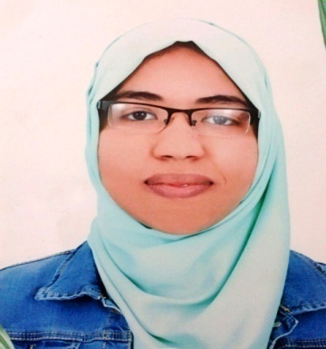Capture d’écran (55).png

**M…… A……..**

**Education**

Capture d’écran (55).png

**Diplôme de technicien en construction métallique**

À l’OFPPT Agadir

**Niveau baccalauréat en science de la vie et de la terre**

A l’Ecole Najah Agadir

01 Aout 1990

1483157650_location-24.png

Cité El QODS



**Experiences**

+2126



**2012** : Stage au sein de l’atelier FER FORGER EL BAHJA

**2013**: Stage à FOSEAGADIR « Service gestion de stock. »

**2013** : Agent commercial à l’agence de voyage « Al hassaniya continental vacances »

**2014**: Chauffeur au sein de la société AARASS MOUNASSABAT

**2015** : Chef de rang au sein de l’hôtel TANTAN BEACH

…..

**Compétences**

**Informatique:**

* Word, powerpoint, excel, video maker
* **Relationnelles**
* Aisance dans la communication
* -Bonne gestion de relation client
* Capacité de travailler en équipe
* **Managériales**
* Prise de responsabilité et de décision
* Prise d’initiative et autonomie

**Languages**

**Arabe** : Courant

**Tachelhit**: Courant

**Français**: Bien

**Anglais** : Bonnes notions

**Activités Extra-professionelles**

**Permis de Conduite : B , D**

* Arbitre de football ligue SOUSS
* Partcipation à des évenements culturels et sportifs
* Sport
* Voyage